中频信号经过一个大动态压控放大器、中频低噪声限幅放大器和一个抗混叠带通滤波器进入A/D采样。中频接收单元由A/D转换器、FPGA、DSP、D/A转换器、串口电路、60MHz晶体振荡器、flash存储器及其他外围电路组成。中频接收单元硬件组成图如下图。所示采样后的数据进入FPGA，DSP运算，输出AGC信号和基带信号进入下一级。FPGA中完成数字下变频，AM检波，数字AGC等计算、DAC控制；DSP配合FPGA完成中频载波锁相环、角度跟踪处理模块、监测控制板通信。
数字中频接收板信号处理功能包括：A/D变换、数字AGC、数字下变频、AM检波、D/A变换、中频载波锁相环、跟踪处理模块、监测控制板通信模块等
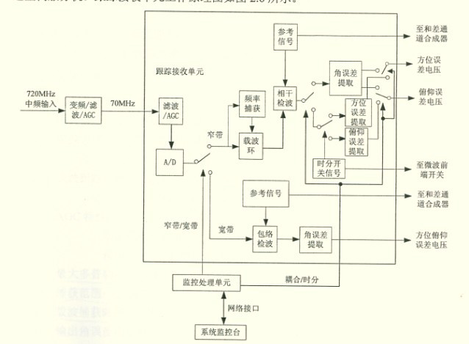
4.1 需求设计
4.1.1指标需求
指标 参数
最大多普勒 ±150kHz
捕获范围 ±1MHz
载波捕获时间 ≤2s
载波跟踪门限 宽带：70dBc/Hz；窄带：43dBc/Hz
4.1.2输入信号
指标 参数
频率 70MHz
电平 -45dBm~0dBm
阻抗 50Ω
带宽 70MHz±2.5MHz 带内波动小于0.5dB
接口类型 SMA-K
4.1.4数字中频接收板模拟输出信号（系统输出）
视频信号（AM解调信号，峰峰值2V，放大范围-3dB~3dB，步进1dB。零值调整范围±200mV，步进20mV）
AGC信号强度：0~5V(模拟，在0~5V内，放大缩小步进0.1V)
接口类型：标准DB9
1. Analog GND
2.AGC
3.AGC Return
4.Video Return
5.Video
4.1.5数字中频接收板数字输出信号（输出到监测控制板）
监视信号输出(仅作本地显示和远程显示用)
数字视频信号输出（显示为图像）
数字AGC（可显示为数字）
控制信号输出
下变频单元增益控制电压：1~1.5V（不做显示，仅是AGC其中一个环节）
控制信号输入
宽窄带切换选择
AGC增益调节（手动增益调节MGC,范围10dBm步进1dBm）
AGC时间常数调节（1ms，10ms，100ms，1000ms ）
AGC输出电压调节（步进0.1V，最终不能超过0~5V的范围）
Video放大调节（峰峰值2V，放大范围-3dB~3dB，步进1dB。零值调整范围±200mV，步进20mV）
Video极性反转选择
环路带宽选择100Hz、500Hz、1KHz、4KHz（具体数值待定）
连接器类型：与监控板通信同时兼有FPGA+DSP烧录功能。
4.1.6数字中频接收板功能需求
AM信号解调（分别解调宽带和窄带）
自动增益控制
参数存储功能（可以在数字板上存储最后配置，也可将配置存在控制板上）
4.2设计思路
4.2.1中频采样和A/D变换
本文提到的中频数字跟踪接收机是70MHz中频信号输入，信号带宽为12MHz。输入信号经抗混叠滤波器后，进行A/D采样。采用欠采样的方法来求的适合的采样率[2]。根据通带采样定理，采样率必须满足一下条件：
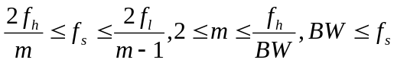 （1）
其中,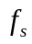是采样频率，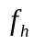、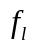分别是信号的上、下限频率，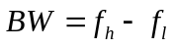是信号带宽，m为正整数，可去的值分别为：2~6。
可见，最低采样率可以取到25.3~25.6之间，但是采样率太低会给滤波器的设计带来难度。最后根据Heisenberg不定性原理来估计采样率与分辨率的关系，以及采样率与分辨率对信噪比，ADC动态范围的影响，计算最佳采样率（正交采样）[6]选择采样频率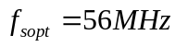,分辨率为16位。
4.2.2数字下变频的实现
用56MHz的采样频率对70MHz的信号进行采样，带通采样相当于将信号以56MHz的间隔进行频谱搬移，所以采样后的信号，只需要下变频14MHz就可以得到基带信号。采样后的调幅信号与数字本振频率为14MHz的正余弦信号进行数字混频，产生同相和正交两路基带信号。同相分量中含有基带分量和二次谐波分量，只要通过低通滤波器就可以得到基带分量。正交分量中只包含二次谐波分量，通过低通滤波器可已完全滤除。为了节约系统资源，所以设计NCO只需要产生同相分量。选择固定系数法来产生正弦信号和余弦信号，避免由于相位截短带来的误差。正交本振详细取值如下：
cos(0)=1; cos(0.5π)=0; cos(π)=-1; cos(1.5π)=0;
sin(0)=0; sin(0.5π)=1; sin(π)=0; sin(1.5π)=-1。
本振信号的幅度值只有{0,1，-1}，用Verilog编程实现直接与ADC输出相乘实现混频，这种方法实现数字本振信号精度非常高。
数字下变频部分设计的运算都集中在数字滤波部分，为减少运算首先对I、Q信号进行CIC抽取。CIC滤波器是一种基于零极点相抵消的FIR滤波器。本文设计是一个5级级联32倍抽取CIC滤波器，包括5级积分器，10倍抽取器和5级梳状滤波器。它们分别用累加器、序列变换和减法器用Verilog编程实现。
最后通过一个32阶的FIR低通滤波器:通带截止频率为0.6MHz，阻带起始频率为1.2MHz。用MATLAB的Smuilink的数字信号处理工具计算滤波器系数。比较抽取前后的滤波器以及资源占用情况。很明显抽取后的FIR低通滤波器要优于抽取前的，如果要在高采样率下达到抽取后的效果，就需要滤波器有个高的阶数，从而占用更多的资源。
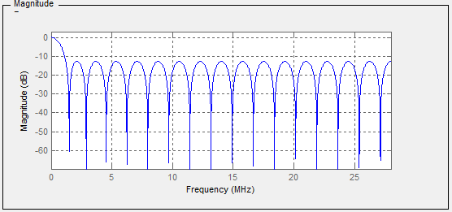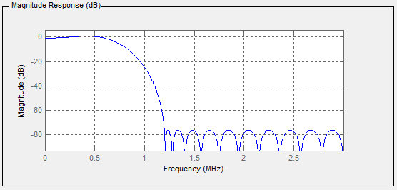
56MHz采样32阶FIR低通滤波器
5.6MHz采样32阶FIR低通滤波器
图2 不同采样率下相同阶数FIR滤波器对比图

Fig.2 Different sampling rates of the same order of FIR filter comparison diagram
diagram

4.2.3幅度解调（AM解调）
窄带信号一般是遥测信号或信标信号，信号比较弱。信号带宽小于滤波器带宽，如果频率有偏差，对信号强度有很大的影响。对于宽带信号是高速数据信号，在滤波器带宽内，信号强度没有明显变化。对频率的选择没有一定的要求。如图

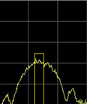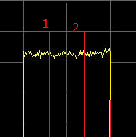
70M宽带信号，1和2的幅度没有明显变化，不影响解调。
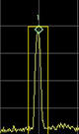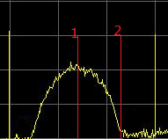
70M窄带信号经过滤波器，如果频率不准，1和2的幅度有明显变化，影响解调。
对于窄带信号，信噪比较低，采用相干检波获得低频信号。
AM信号数字化解调中广泛采用的数字正交解调。
收到的已调信号采样值为：
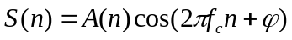，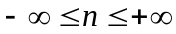
式中：A(n)为包含有用信息的调制信号；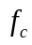为载波频率；是初始相位。采样后信号与正交的两路本振信号直接相乘，然后经滤波器输出。该滤波器带宽取决于基带信号宽带，从而得到I/Q两路正交信号：
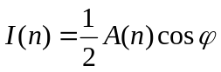，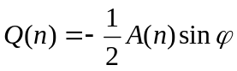
利用解调算法即可得到需要信号：
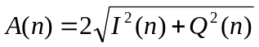
采用正交解调获得I/Q两路正交信号时，可以较容易的获得信号的三个特征：瞬时幅度、瞬时相位和瞬时频率，它们都是信号识别解调的基础。理想情况下，数字正交解调精度高，误差小。但其存在很大的局限性，在解调过程中需要本地恢复载波，往往需要用到数控振器或锁相环等器件。
对于宽带信号，信号较强，系统可采用AM信号数字化包络解调的方法获得低频信号。在AM信号调制中，有用信号包络是由各个幅值点支撑起来的，因此该算法通过采样得到幅值点来获得信号包络。假设载波频率为,信号采样率为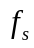，则在一个载波周期内应该有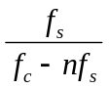个采样点，n取使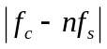最小的正整数。在所有这些采样点中存在一个有用信息的幅值点，将存在于所有载波周期内的这些幅值点取出，就可以得到幅值信号包络。通过对每个载波周期内的采样值统计，在周期内的采样值统计，在周期末输出这个周期内的最大值，可以很方便地对各幅值点之间不等间隔采样的零值作处理，且可降低倍采样速率。最后对输出的各个幅值点进行曲线拟合，即可得到调制信号的表达式。
4.2.4数字AGC设计
为保证中频接收机中ADC的动态范围和精度，要求AGC的动态范围大，即从可变增益放大器的输出中提取幅度并反馈控制其增益，使输出信号电平基本保持恒定且不溢出。可控增益范围和时间常数是AGC的两个重要指标。由于低轨卫星的发展和天线的单脉冲跟踪体质要求跟踪接收机的动态范围要在70dB以上，模拟AGC很难达到如此高的要求。本文中要求跟踪接收机采用两级AGC，动态范围在100dB以上，时间常数在100ms上下可调。设计如下图3：

AGC环路2
VGA
AGC环路1
ADC
图3 数字AGC框图
Fig.3 Digital AGC Block diagram
FPGA

图3是一种数字AGC的方框图, 它采用了模拟和数字增益两级AGC控制。接收到的中频信号经电压控制的可控放大器放大进入A/D采样，采样后输入数字信号处理器,经过AGC1系统产生中频放大器控制电压,AGC1的作用是使输入信号的峰-峰值限制在ADC的最大允许电压之内, 防止输入采样的ADC溢出。数字放大器的增益由软件AGC2控制, 使输出的信号电平恒定。
设AGC1的阀值电压设为E,信号输入值设为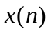.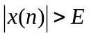时,放大倍数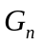偏大,需减小放大倍数,当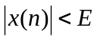时,放大倍数偏小,需增大放大倍数。如果时,则增益在上升时间内应该下降,即降低增益应: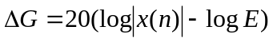dB因此每一个样点增益应下降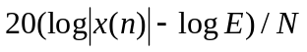,其中N 与AGC的时间常数有关，N= 上升时间(或释放时间)×抽样频率。假设AGC1的总增益控制量为a,单位为dB,电压变化范围为b则有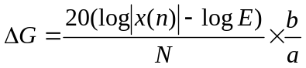(2)单位为V,则AGC1电压在每一个样点应增加,将(2)式整理，令变量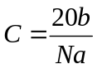,这是与AGC的时间常数。AGC2的算法与AGC1相似。下图给出了AGC2的算法实现框图如图4。
门限判决模块的作用是限制加减计数器控制信号的波动，防止环路振荡。其内部设有２个门限，2个门限之间的范围即为AGC输出信号的波动范围。为了防止AGC发生振荡，该范围应该在满足解调要求的动态范围条件下足够宽，而不是１个恒定不变的电平值。
首先对来自包络检波模块的信号进行截位处理，以便与16位门限进行比较，判决过程与外部AGC相似。根据指标要求，数字AGC控制范围为30dB，系统调整步进量为0.1dB，所以查
检波信号
IIR滤波器
门限判决器
增益查找表
加/减
计数器
w(n)
k(n)
g(n)
x(n)
输出AGCy(n)
图4 数字AGC原理图
Fig4. Digital AGC schematic diagram

找表地址设计为64位即可满足要求。环路增益步进量控制信号是滤波器输出信号电平的非线性函数。假设估计的输入信号电平过低或过高，计数器的步进量按标度给出，以降低AGC的增益调整时间，在这个时间内使信号调整到门限判决模块的两门限之间。步进量设置为非线性，是为了防止当信号接近最佳工作点时发生环路振荡。当信号电平接近最佳电平范围时，增益调整的步进量减小，以确保整个环路的稳定性。
加减计数器模块的作用是根据输入信号与最佳的接收信号之间的差值，对输入信号进行反向补偿。

